25.04.2020
Тема 1 -2: Нерівності зі змінними. Лінійні нерівності з однією змінною.
Системи лінійних нерівностей з однією змінною, їх розв’язування.

1. Нерівності з однією змінною
Якщо два вирази зі змінною поєднати одним із знаків > (більше); < (менше); ≥ (більше або дорівнює); ≤ (менше або дорівнює), то отримаємо нерівність з однією змінною.
Розв'язком нерівності зі змінною називається значення змінної, при якому дана нерівність перетворюється на правильну числову нерівність.
Дві нерівності називають рівносильними, якщо вони мають ті самі розв'язки.
Рівносильні перетворення нерівностей:
- Якщо з однієї частини нерівності перенести в іншу частину доданки з протилежними знаками, то утвориться нерівність, рівносильна даній.
- Якщо обидві частини нерівності помножити (або поділити) на те саме додатне число, то утвориться нерівність, рівносильна даній.
- Якщо обидві частини нерівності помножити (поділити) на те саме від'ємне число і змінити знак нерівності на протилежний, то утвориться нерівність, рівносильна даній.

2. Лінійна нерівність з однією змінною
Нерівність виду $\text{ax}>b$, або $\text{ax}<b$, або $\text{ax}≥b$, або $\text{ax}≤b$, де $a,b$ – дані числа, а $x$ – змінна називається лінійною нерівністю з однією змінною.

Приклади розв’язаних завдань
Приклад 1 Чи є значення $x=4$розв’язком нерівностей:
а) $\sqrt{х}≤x−3$; б) $3x−1≥x+2$?
Розв’язання:
а) для нерівності $\sqrt{х}≤x−3$ $x=4$не є розв'язком, бо $2<1$неправильно;
б) для нерівності $3x−1≥x+2$ є розв'язком, бо 3 ∙ 4 – 1 > 4 + 2 — правильна нерівність.
Приклад 2 Розв’язати нерівність $−3x≤\text{21}$
Розв’язання:
$−3x≤\text{21}⇔x≥−\frac{\text{21}}{3}⇔x≥−7⇔x∈[−7;∞)$.
Відповідь: $x∈[−7;+∞)$
Приклад 3 Розв’язати нерівність $2x+3<2(x+3)$
Розв’язання:
$2x+3<2х+6$,
$2x−2x<6−3$,
$0x<3$.
Нерівність $0x<3$ правильна при кожному значенні $x$.
Відповідь: $x∈\left(−∞;∞\right)$
Приклад 4 Розв’язати нерівність $6z+7≥2(3z+4)$
Розв’язання:
$6z+7≥6z+8$,
$6z−6z≥8−7$,
$0z≥1$.
Нерівність $0z≥1$ не задовольняє жодне значення $z$.
Відповідь: розв’язків немає.
3. Нерівності з однією змінною, що містять дроби із числовими знаменниками
Основні кроки розв'язування нерівностей такого типу:
- Якщо нерівність містить дроби, то множимо обидві частини нерівності на найменший спільний знаменник усіх дробів, які входять у нерівність.
- Якщо в нерівності є дужки, то розкриваємо їх.
- Переносимо доданки зі змінною в одну частину нерівності, а інші доданки — у другу частину.
- Зводимо подібні доданки, одержуємо лінійну нерівність. Розв'язуємо лінійну нерівність.

Приклади розв’язаних завдань
Приклад 5 Розв’язати нерівність $\frac{y+1}{2}+\frac{2y−1}{6}<y$
Розв’язання:
$\frac{у+1}{2}+\frac{2у−1}{6}<y | ⋅6$; НСЗ $\left(2;6\right)=6$;
$3(y+1)+2y−1<6y$;
$3y+3+2y−1<6y$;
$5y+2<6y$;
$5y−6y<−2$;
$−y<−2$; : (-1)
$y>2$.
Відповідь: $\left(2;∞\right)$
Приклад 6 Розв’язати нерівність: $\frac{a−1}{2}−\frac{2a+3}{8}>2+a$
Розв’язання:
$\frac{a−1}{2}−\frac{2a+3}{8}>2+a$; обидві частини нерівності домножимо на 8
$$\frac{4(a−1)}{}−\frac{1(2a+3)}{}>8(2+a)$$
4а -4 - 2а -3 > 16 + 8а
4а -2а -8а > 16 +4+3
-6а > 23
а < 23: (-6)
а < - 3 $\frac{5}{6}$
Відповідь: $\left(−∞;−3\frac{5}{6}\right)$
Завдання для самостійного розв’язання
Приклад 1 Розв’язати нерівності:
а) $2x>\text{22}$; б) $−3x>\text{15}$; в) $0,2x>5$; г) $−3x>−1,5$; д) $−5x>0,\text{25}$; е) $0⋅x≥−3$;
є) $0⋅x≤0$; ж) $0⋅x>0$; з) $0⋅x<−9$.
Приклад 2 Розв’язати нерівності:
а) $3x+2<5$; б) $7x−4≥8$; в) $9x+5>5$; г) $5x−4<3x$; д) $6z+1>2z$; е) $y+5<2y$;
є) $3x−1≤8+2x$; ж) $2x−4>5−x$; з) $2−5x≥\text{14}−x$; и) $3−2x<x−9$.
Приклад 3 Розв’язати нерівності:
а) $8x−3>5x+6$; б) $x−\text{15}≥4x+3$; в) $3+x>2x−3$; г) $\text{24}≥\text{15}+3z$; д) $3−5x>4−5x$;
е) $5y<\text{12}−4(y+5)$; є) $0,5x−4(x−3)>3x$; ж) $4≥5z−0,2(1−z)$; з) $0<4,5+0,7(2y−3)$.
Приклад 4 Розв’язати нерівності:
а) $\frac{2+x}{3}−\frac{3−x}{2}>0$; б) $\frac{3−y}{4}−\frac{y+2}{5}≥2$;
в) $3+x>2x−3$; г) $\frac{a−1}{2}−\frac{2a+3}{8}>2+a$;
д) $\frac{c−0,5}{2}+\frac{c+0,5}{4}>\frac{c−1}{8}$; е) $\frac{x−0,3}{3}−\frac{x−0,6}{6}≤\frac{x+1}{\text{12}}$; є) $3−\frac{1−x}{2}≥\frac{2x−7}{6}+\frac{7x−2}{3}$.

Тема 2 : Числові проміжки. Розв’язування лінійних нерівностей з однією змінною.

1. Числові проміжки.
Числовий проміжок — вид запису множин, що є розв'язками нерівностей з однією змінною.
Види числових проміжків
Проміжок | Приклад
1. $a<x<b$  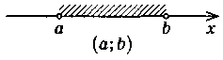 | $$2<x<3$$  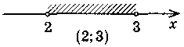
2. $a≤x≤b$  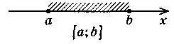 | $$2≤x≤3$$  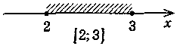
3. $x>a$  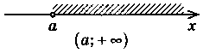 | $$x>−2$$  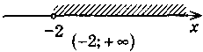
4. $x≥a$  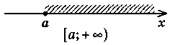 | $$x≥−2$$  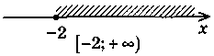
5. $x<a$  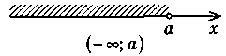 | $$x<3$$  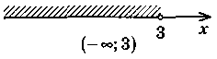
6. $x≤a$  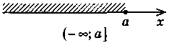 | $$x≤3$$  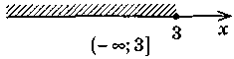

Приклад 1 Розв’язати нерівність $(x−1)(x−3)>0$
Розв’язання:
Многочлен $f(x)=(x−1)(x−3)$перетворюється в нуль у точках $x=1,x=3$.
Оскільки нерівність строга, то числа $x=1,x=3$не є розв'язками заданої нерівності, тому на числовій прямій їх позначаємо світлими кружками. Ці точки розбивають числову вісь на три проміжки. На кожному проміжку визначаємо знак виразу і проставляємо його на числовій прямій
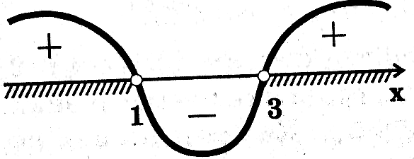
З отриманого рисунка одержуємо відповідь: x∈(-∞;1)∪(3 ; ∞).
2) $(2−x)(x+1)(x−4)≤0$;
-$(x−2)(x+1)(x−4)≤0$;
Нулі функції : 2 ; -1 ; 4. Позначаємо їх на числовій прямій в порядку зростання. Розставляємо знаки з права на ліво!!!
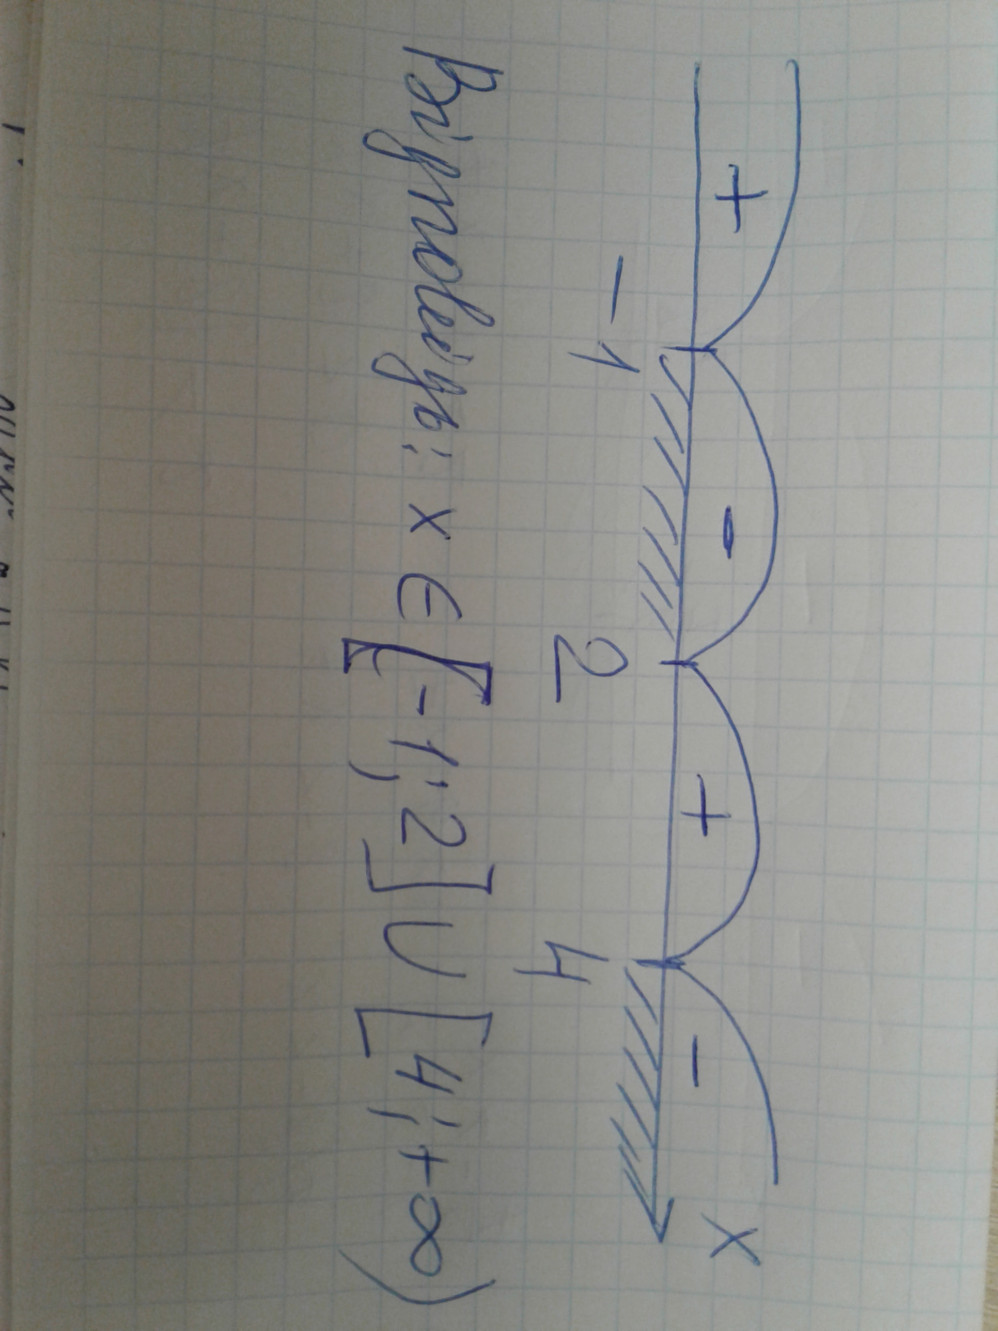

3) $\frac{2z−1}{3−x}$ > 0
(2z -1) (3- z) > 0 .
-(2z -1) (z - 3) > 0
-2(z - 1/2 ) (z - 3) > 0 або 2z -1=0 ; 2z =1; z= 1/2
Нулі функції : 1/2 ; 3.
Позначаємо їх на числовій прямій в порядку зростання.

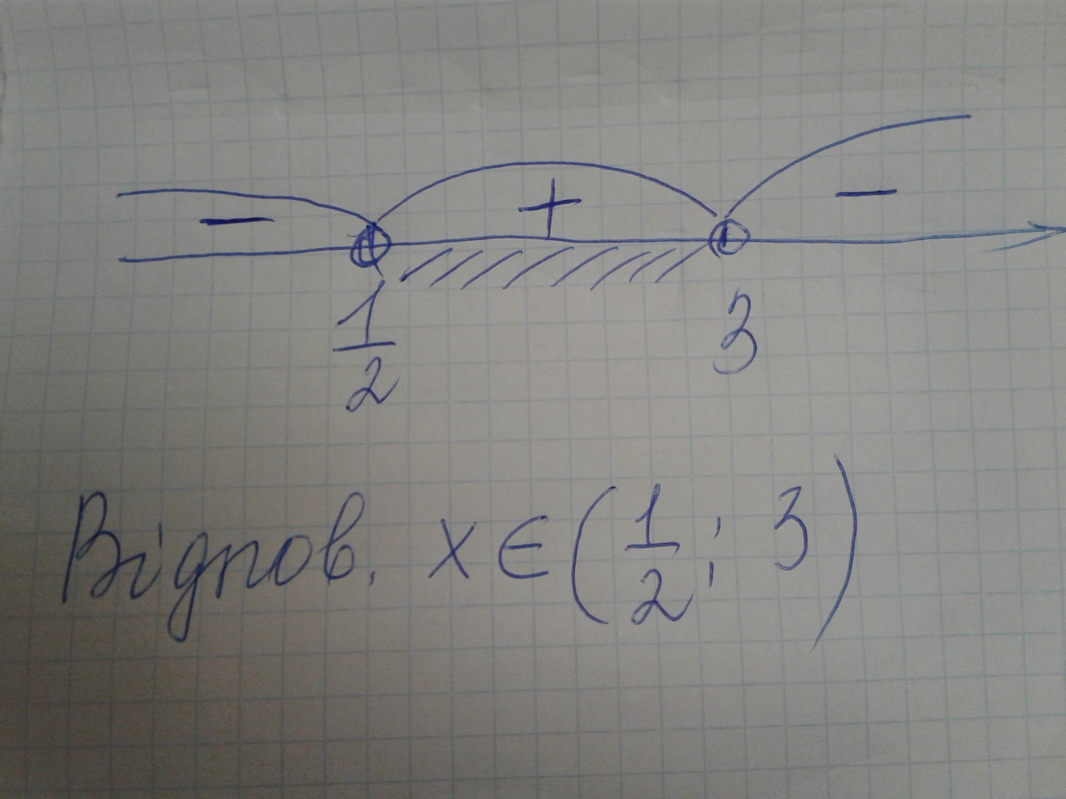
Завдання для самостійного розв’язання
Прикла1 Розв’язати нерівності:
а) $(x−2)(x+3)<0$; б) $(t+3)(t+4)≥0$; в) $(2−x)(x+1)(x−4)≤0$; г) $\frac{x−3}{x+2}<0$;
д) $\frac{x+2}{x−7}>0$; е) $\frac{2z−1}{3−x}<0$; є) $\frac{4−x}{2x+5}>0$; ж) $\frac{(x+1)(x−2)}{(4−x)(x+2)}≥0$; з) $\frac{1}{2x}>3$;
и) $3x(x−2)+1≤(x+1)^{2}$.
Прикла2

Тема 3: Системи лінійних нерівностей з однією змінною, їх розв’язування.
1. Системи нерівностей з однією змінною
Основні кроки:
1. Розв'язуємо кожну нерівність системи.
2. Зображуємо множину розв'язків кожної нерівності на одній координатній прямій.
3. Знаходимо переріз числових проміжків, записуємо відповідь.
Приклади розв’язаних завдань
Приклад 1 Розв’язати систему нерівностей $\left\{\begin{matrix}3х+4<6, \\ 2x+7≥4\text{.}\end{matrix}\right.$
Розв’язання:
$\left\{\begin{matrix}3х+4<6, \\ 2x+7≥4;\end{matrix}\right.$ $\left\{\begin{matrix}3х<6−4, \\ 2x≥4−7;\end{matrix}\right.$ $\left\{\begin{matrix}3х<2, \\ 2x≥−3;\end{matrix}\right.$ $\left\{\begin{matrix}х<\frac{2}{3}, \\ x≥−1,5\end{matrix}\right.$ 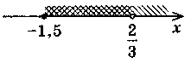
Відповідь: $x∈[−1,5; \frac{2}{3})$.

2. Нерівності з модулем – переписати до конспекту.
Найпростіші нерівності з модулем
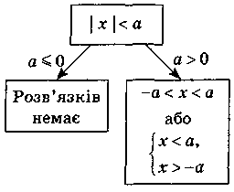 | 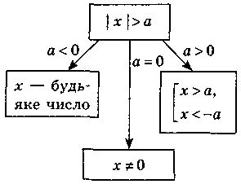
Приклади розв’язаних завдань
Приклад 2 Розв’язати нерівність $\left|7x+8\right|≤2$.
Розв’язання:
Дана нерівність рівносильна системі:
$\left\{\begin{matrix}7х+8≤2, \\ 7x+8≥−2;\end{matrix}\right.$$\left\{\begin{matrix}7х≤−6, \\ 7x≥−\text{10};\end{matrix}\right.$$\left\{\begin{matrix}х≤−\frac{6}{7}, \\ x≥−1\frac{3}{7};\end{matrix}\right.$ $\left[−1\frac{3}{7}; −\frac{6}{7}\right]$.
Відповідь: $\left[−1\frac{3}{7}; −\frac{6}{7}\right]$.
3. Подвійні нерівності
Приклад 3 Розв’язати подвійну нерівність: $\frac{x−6}{9}≤\frac{x−3}{4}≤\frac{x+7}{\text{24}}$ .
Розв’язання:
Дану подвійну нерівність можна записати у вигляді системи двох нерівностей:
$\left\{\begin{matrix}\frac{x−6}{9}≤\frac{x−3}{4}, \\ \frac{x−3}{4}≤\frac{x+7}{\text{24}};\end{matrix}\right.⇔$$\left\{\begin{matrix}\frac{4(x−6)−9(x−3)}{\text{36}}≤0, \\ \frac{6(x−3)−(x+7)}{\text{24}}≤0;\end{matrix}\right.⇔$$\left\{\begin{matrix}4x−\text{24}−9x+\text{27}≤0, \\ 6x−\text{18}−x−7≤0;\end{matrix}⇔\right.$$\left\{\begin{matrix}−5х≤−3, \\ 5х≤\text{25};\end{matrix}⇔ \right.$$\left\{\begin{matrix}х≥\frac{3}{5}, \\ х≤5\text{.}\end{matrix}⇔\right.$$x∈\left[\frac{3}{5}; 5\right]$.
Відповідь: $\left[\frac{3}{5}; 5\right]$
Завдання для самостійного розв’язання
Приклад 1 Чи є число 2 розв'язком системи нерівностей:
а) $\left\{\begin{matrix}х−3<5, \\ 4х+2>9;\end{matrix}\right.$ б) $\left\{\begin{matrix}3х≥x+2, \\ \text{12}<8х−5;\end{matrix}\right.$ в) $\left\{\begin{matrix}0,5х≥3x−3, \\ 3х−1>4?\end{matrix}\right.$
Приклад 2 Які з чисел -1,0,1,2,3 задовольняють систему нерівностей $\left\{\begin{matrix}2х+3>5, \\ 1−х−0\end{matrix}\right.$?
Приклад 3 Розв’язати систему нерівностей:
а) $\left\{\begin{matrix}2х−3<5, \\ 2−3х<\text{11};\end{matrix} \right.$ б) $\left\{\begin{matrix}2х+3>x, \\ 4х−x<3;\end{matrix} \right.$ в) $\left\{\begin{matrix}2−5х<7, \\ 3х+1<−8;\end{matrix} \right.$ г) $\left\{\begin{matrix}8≤4х+8, \\ 0<3х+6;\end{matrix} \right.$
д) $\left\{\begin{matrix}5y−1<2y, \\ 3−2y<y;\end{matrix}\right.$; е) $\left\{\begin{matrix}4−3y≥−2y, \\ y−3≥4;\end{matrix}\right.$; є) $\left\{\begin{matrix}5y−7≤3y, \\ 2−4y<5;\end{matrix}\right.$; ж) $\left\{\begin{matrix}0,5z−2<z, \\ 0,3−2z>3z;\end{matrix}\right.$; з) $\left\{\begin{matrix}0,8x−3≥5, \\ 0,8+1≥9\text{.}\end{matrix}\right.$.
Приклад 4 Розв’язати нерівності з модулем:
а) $\left|2x−5\right|<−7$; б) $\left|2x−5\right|<7$; в) $\left|x−1\right|<2$; г) $\left|x+2\right|<3$; д) $\left|x−3\right|≥5$; е) $\left|5−2x\right|≤7$;
є) $\left|x+1\right|>0$; ж) $\left|3x−5\right|>−3$ ; з) $\left|2x−9\right|<−1$; и) $\left|x^{2}−9x\right|>0$; і) $\left|x^{2}+6x\right|≤0$.
Приклад 5 Розв’язати подвійні нерівності:
а) $−2<3x−4<5$; б) $3<2−x<5$; в) $0,4≤2x+1≤0,6$; г) $0,7≤3−2x≤1,2$;
д) $−1≤\frac{1}{3}(6−z)<1$; е) $−2,5<\frac{1}{2}(1−3x)≤1,5$; є) $2−\frac{x}{3}<\frac{x−1}{4}<1+\frac{x}{6}$;
ж) $\frac{2x−1}{6}<\frac{x+3}{\text{12}}<\frac{3x+7}{\text{18}}$; з) $−1≤3−\frac{x}{4}<5$.
Розв’язування нерівностей та їх систем. УЗАГАЛЬНЕННЯ!!!

Завдання для самостійного розв’язання
Приклад 1 Розв’язати систему нерівностей:
а) $\left\{\begin{matrix}\frac{х}{2}−1>\frac{x}{3}, \\ х−1<7;\end{matrix} \right.$ б) $\left\{\begin{matrix}6z+1<4z, \\ \frac{z}{2}−\frac{z}{5}>0,3;\end{matrix} \right.$ в) $\left\{\begin{matrix}\frac{х−1}{2}<\frac{x−2}{3}, \\ 2х−3>0;\end{matrix} \right.$
г) $\left\{\begin{matrix}3−2(x−1)<0, \\ 5−3(х−4)>0;\end{matrix} \right.$ д) $\left\{\begin{matrix}−4(2x−1)<3, \\ −5(x−3)≥4;\end{matrix}\right.$; е) $\left\{\begin{matrix}x≤2−3(x+1), \\ 5x≥3+(x−4);\end{matrix}\right.$;
є) $\left\{\begin{matrix}2x−0,2(x−2)>4, \\ \frac{x}{2}−6≤\frac{x}{8};\end{matrix}\right.$; ж) $\left\{\begin{matrix}4−\frac{x−1}{3}≥x, \\ 7x−1≥\text{48};\end{matrix}\right.$.
Приклад 2 Знайти цілі розв’язки системи нерівностей:
а) $\left\{\begin{matrix}2n+3<4(3n−5), \\ 8−4n<7−2(4n−\text{13});\end{matrix} \right.$ б) $\left\{\begin{matrix}n(n+1)>(n+2)(n−2), \\ (n−3)^{2}≥3−n(2−n);\end{matrix} \right.$
в) $\left\{\begin{matrix}\frac{x}{5}<\frac{x−1}{6}, \\ 2(1−x)>\text{14}−3(x+5);\end{matrix} \right.$г) $\left\{\begin{matrix}x^{2}−3x−8≤0, \\ x^{2}−4≥0;\end{matrix} \right.$

Домашня робота: ( від 25.04.2020 ) НАДі СЛАТИ
Приклад 1 Розв’язати нерівності:
а) $8x−3>5x+6$; б) $x−\text{15}≥4x+3$; г) $\text{24}≥\text{15}+3z$;
е) $5y<\text{12}−4(y+5)$; є) $0,5x−4(x−3)>3x$.
Приклад 2 Розв’язати нерівності:
а) $\frac{2+x}{3}−\frac{3−x}{2}>0$; б) $\frac{3−y}{4}−\frac{y+2}{5}≥2$;
Приклад 3
Розв’язати нерівності методом інтервалів:
а) $(x−2)(x+3)<0$; б) $\frac{x−3}{x+2}<0$; в) $\frac{x+2}{x−7}>0$; г) $\frac{4−x}{2x+5}>0$;
Приклад 4 Розв’язати систему нерівностей:
а) $\left\{\begin{matrix}2х−3<5, \\ 2−3х<\text{11};\end{matrix} \right.$ б) $\left\{\begin{matrix}5y−1<2y, \\ 3−2y<y;\end{matrix}\right.$; в) $\left\{\begin{matrix}0,5z−2<z, \\ 0,3−2z>3z;\end{matrix}\right.$;
Приклад 5 Розв’язати нерівності з модулем:
а) $\left|2x−5\right|<−7$; б) $\left|2x−5\right|<7$; в) $\left|x−3\right|≥5$;
Приклад 6 Розв’язати подвійну нерівність:
а) $−2<3x−4<5$; б ) $\frac{2x−1}{6}<\frac{x+3}{\text{12}}<\frac{3x+7}{\text{18}}$;
Приклад 7 Розв’язати систему нерівностей:
а) $\left\{\begin{matrix}\frac{х}{2}−1>\frac{x}{3}, \\ х−1<7;\end{matrix} \right.$ Розв’язання:
а) $\left\{\begin{matrix}\frac{х}{2}−1>\frac{x}{3}, \\ х−1<7;\end{matrix} \right.$$\left\{\begin{matrix}\frac{х−2}{2}>\frac{x}{3}, \\ х−1<7;\end{matrix} \right.$$\left\{\begin{matrix}3(х−2)⊳2х, \\ x−1⊲7;\end{matrix}⇔\right.$ далі самостійно

б) $\left\{\begin{matrix}6z+1<4z, \\ \frac{z}{2}−\frac{z}{5}>0,3;\end{matrix} \right.$

